Ψηφιακή Επεξεργασία Εικόνας

Φίλτρο Wiener

Σουργκούνης Θεοδόσης, 6461

# Μεθοδολογία υλοποίησης φίλτρου wiener

Για την υλοποίηση του φίλτρου εφάρμοσα την τεχνική zero padding στο φίλτρο παραμόρφωσης, ώστε να έχει ίδιες διαστάσεις με την εικόνα. Έπειτα, μετέφερα το φίλτρο αλλά και την εικόνα στο πεδίο της συχνότητας, κάνοντας χρήση του μετασχηματισμού Fourier στο διδιάστατο χώρο (fft2). Υπολόγισα το φίλτρο wiener, σύμφωνα με τον τύπο της εκφώνησης

$$G\left(ω_{1} ,ω_{2}\right)=\frac{H^{*}\left(ω_{1} ,ω_{2}\right)}{{|\left|H\left(ω_{1} ,ω_{2}\right)\right||}^{2}+1/K}$$

*Τέλος, εφάρμοσα το φίλτρο στο σήμα, και επέστρεψα τον αντίστροφο διδιάστατο μετασχηματισμό Fourier.*

# Υπολογισμός του K

Για τον υπολογισμό του K εκτέλεσα το παραπάνω φίλτρο επαναληπτικά, και υπολόγισα το Κ για το οποίο ελαχιστοποιείται η ισχύς του θορύβου (αρχικό μείον τελικό σήμα). Το διάγραμμα J/K που προέκυψε φαίνεται παρακάτω.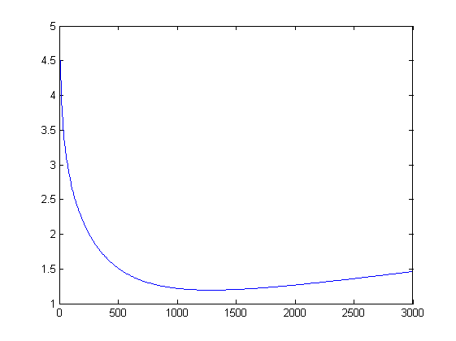

Ενώ παρακάτω φαίνεται το ίδιο διάγραμμα εντοπισμένο στην περιοχή του ελάχιστου K.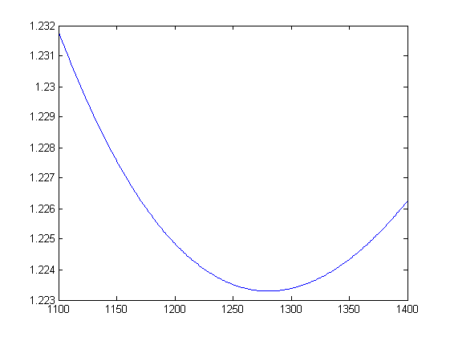

Τα αποτελέσματα της demo φαίνονται συνοπτικά στο παρακάτω διάγραμμα.